

2025/11/28

實驗十一

姓名：林承羿

學號：01257027

班級：資工3A

E-mail：IanLin6225@gmail.com

※注意

1. 繳交時一律轉PDF檔
2. 繳交期限為下周上課前
3. 一人繳交一份
4. 檔名請按照作業檔名格式進行填寫，未依照格式不予批改
5. 檔名範例：學號_姓名_HW11
6. **組語撰寫練習—排序**

* **實驗說明：**

1. 如下圖1，在記憶體位址10~17中共有8筆亂序的8位元資料，請透過當前課堂所學的所有組合語言撰寫一個排序演算法將8筆資料由小排到大，並且放入相同的記憶體位址中。程式碼須加註解。
2. 如下圖2，已提供部分組合語言程式碼，請從中間的地方開始撰寫您的排序演算法。
3. 所有暫存器皆可使用，但請將結果透過 LW 指令載入到 x30 和 x31 暫存器 。
4. 程式撰寫完成後透過 Tool Chain 將其轉換成 Program_ROM.sv 檔，並使用 ModelSim 軟體觀察波形是否執行正確。
5. 請將所有用到的暫存器都加入至波形中以方便觀察。
6. 請注意資料危障的問題。

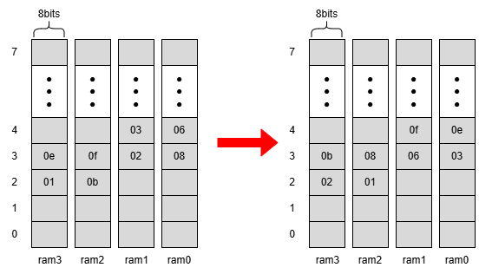

圖1

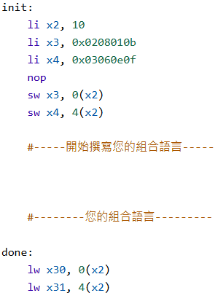

圖2

* **系統硬體架構方塊圖（接線圖）：**

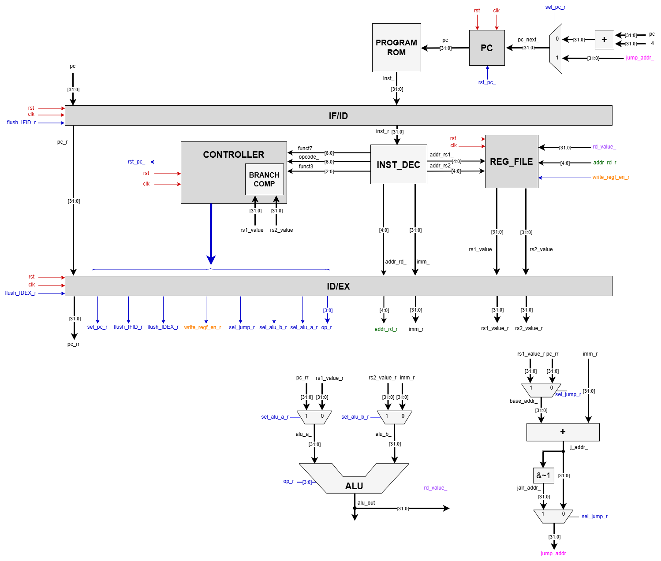

* **系統架構程式碼、測試資料程式碼與程式碼說明**

**截圖請善用win+shift+S**

|  |
| --- |
| **以下為此次作業RISC-V架構** |
| **Mycpu.sv**              **Controller.sv**                **Inst_DEC.sv**    **Myalu.sv**    **Mydefine.sv**      **Mylsu.sv**            **Ram.sv**    **Reg_file.sv** |

|  |
| --- |
| **(第一題) Program_rom** |
|  |
| **可以看到最開始li不能用，因為兩個步驟中出現data hazard，我真的會謝：）** |
|  |

* **模擬結果與結果說明：**

|  |
| --- |
|  |
| **由上至下分別是ram_0 至 ram_3** |

|  |
| --- |
|  |
| **依照題目要求，將結果顯示在x30, x31** |

1. **組語撰寫練習—找最大**

* **實驗說明：**

1. 如下圖3，在記憶體位址10~17中共有4筆16位元資料，請透過當前課堂所學的所有組合語言撰寫一個程式，該程式可以找出這4筆資料的最大值，程式碼須加註解。
2. 所有暫存器皆可使用，但請將結果 (最大值 0x00000e0f) 存儲至暫存器 x31。
3. 程式撰寫完成後透過 Tool Chain 將其轉換成 Program_ROM.sv 檔，並使用 ModelSim 軟體觀察波形是否執行正確。
4. 請將所有用到的暫存器都加入至波形中以方便觀察。
5. 請注意資料危障的問題。

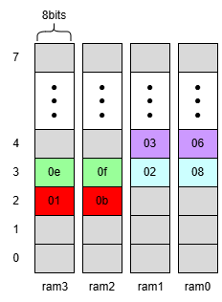

圖3

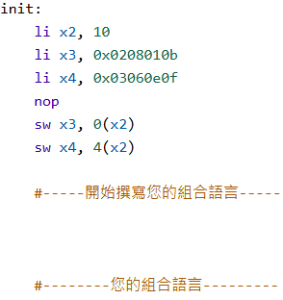

圖4

* **系統硬體架構方塊圖（接線圖）：**



* **系統架構程式碼、測試資料程式碼與程式碼說明**

**截圖請善用win+shift+S**

|  |
| --- |
| **Program_rom.sv** |
|  |

* **模擬結果與結果說明：**

|  |
| --- |
|  |
| **以上為此題結果，可以看到x31為最大的half-word** |

* **結論與心得：**

　　這是一場博弈我有沒有聽課的作業，為什麼要騙我有li指令可以用，沒有為什麼不早說，為什麼不早說呢？